AC100电火花检漏仪

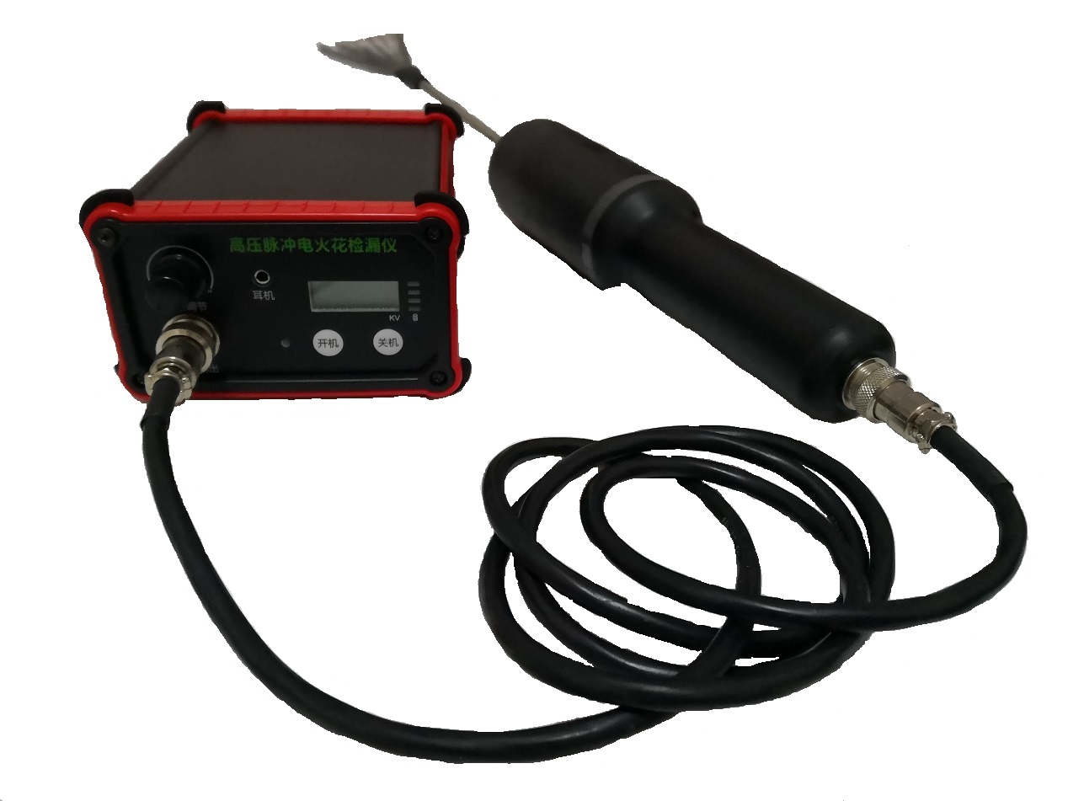
AC100电火花检漏仪概述
AC100直流数显电火花检漏是通过对各种导电基体防腐层表面加一定量的脉冲高压，如因防腐层过薄，漏金属或有漏气针孔，当脉冲高压经过时，就形成气隙击穿而产生火花放电，同时给报警电路送去一脉冲信号，使报警器发出声音和手柄彩灯报警，从而达到对防腐层检测之目的。
AC100电火花检漏仪为源自新技术的高压仪器，是用于检测金属防腐涂层质量的仪器，使用本仪器可以对不同厚度的搪玻璃、玻璃钢、环氧煤沥青和橡胶衬里等涂层进行质量检测。当防腐层有质量问题时，如出现针孔、气泡、裂隙和裂纹，仪器将发出明亮的电火花，同时声光报警。采用镍氢电池供电、体积小、重量轻，特别适用于野外作业。该仪器设计先进，稳定可靠，可广泛用于化工、石油、橡胶、搪瓷行业，是用来检测金属防腐涂层质量的工具.
AC100电火花检漏仪功能特点
- 输出电压液晶显示，光控自动背光。
- 0.6-30KV电压无极连续调节。
- 电量指示，直观显示剩余电量。
- 低功耗设计，无操作自动断电关机。
- 充电保护，插入充电器自动关机。
- 耳机和蜂鸣器、LED蓝光报警。
- 防震、防尘外壳，适用于户外作业。
AC100电火花检漏仪技术参数
参数 | 条件 | 小值 | 典型值 | 大值 | 单位
检测厚度 |  | 0.05 |  | 10 | mm
输出高压 |  | 0.6 |  | 30 | KV
电池容量 | 25度 | 12V/2500mAH
充电时间 |  |  |  | 8 | 小时
工作时间 | 30KV输出/25度 | 4 |  |  | 小时
工作温度 |  | -20 | 25 | 60 | °C
存储温度 |  | 0 | 25 | 35 | °C
湿度 | 无凝结 | 5 |  | 95 | RH
尺寸 | 150 × 115 × 65 (长×宽×高mm)
重量 | 925g(单机)
检测电压附表
防腐材料 | 防腐层厚度(MM) | 检测电压(KV) | 备注
环氧煤沥青 | 0.2  0.4  0.6  0.8 | 4~5KV或自定 | 如有相关标准请按标准执行
石油沥青 | 2  3  5.5  7  9 | 11  15  18  20  24 | 如有相关标准请按标准执行
聚乙烯胶带 | 根据:3249TC=V公式换算V:电压TC:防腐层厚度  按SY4014-92验收规范标准执行
搪玻璃 | 视经验确定检测电压一般为8KV~20KV
其他防腐材料 | 根据设计部门的设计检测电压或材料本身的绝缘性能而定
涂层厚度与参考电压对照表
涂层厚度(um) | 参考电压(KV) | 涂层厚度(um) | 参考电压(KV) | 涂层厚度(um) | 参考电压(KV)
50 | 0.7 | 500 | 2.9 | 3000 | 11.1
100 | 1 | 600 | 3.3 | 3500 | 12.6
150 | 1.2 | 800 | 4 | 4000 | 14.1
200 | 1.5 | 1000 | 4.7 | 5000 | 17.1
250 | 1.7 | 1250 | 5.5 | 6000 | 20.1
300 | 2 | 1500 | 6.3 | 8000 | 25.7
350 | 2.2 | 2000 | 8 | 10000 | 30.1
400 | 2.4 | 2500 | 9.6 | ----- | ------

AC100电火花检漏仪基本配置
- AC100脉冲电火花检漏仪主机 1台
- 高压探棒 1支
- 探刷（平刷/直刷各一）2支
- 连接杆 1支
- 耳机 1支
- 背包 1个
- 保险丝（主机上） 1支
- 绝缘手套 1付
- 探棒连线 1根
- 接地线 1根
- 充电器 1个
- 接地棒 1支
- 包装箱 1个
- 说明是书及保修文件 1套

